|  |  |
| --- | --- |
| |  | | --- | | МИНОБРНАУКИ РОССИИ  Федеральное государственное бюджетное образовательное учреждение  высшего образования  **«МИРЭА – Российский технологический университет»**  **РТУ МИРЭА** | |

Институт Информационных Технологий

Кафедра корпоративных информационных систем (КИС)

**ОТЧЕТ**

по Лабораторной работе №2

по дисциплине

«Разработка программного обеспечения для корпоративных информационных систем»

Выполнил студент группы ИКБО-08-18 Валяев Д.А.

Принял ассистент Масленников В.В.

Выполнено «___» _________2021 г.

Зачтено «___» _________2021 г.

**Задание**

На основе лабораторной работы №1 создать сайт с динамическим обновлением контента без перезагрузки. Использовать CSS для оформления, JavaScript и класс XMLHTTPRequest для реализации логики работы.

Задать цвет фона страницы, цвет фона плашек сообщений, цвет текста гармоничным образом. Новые сообщения должны помечаться средствами CSS (псевдоэлементами ::after или ::before).

Дополнительные задания (обязательно на автомат):

Реализовать выдачу только новых элементов со стороны сервера.

Реализовать пропадание метки «новый» у элемента независимо от цикла обновления элементов.

Реализовать анимацию появления элементов с помощью CSS.

**Содержание работы**

1. Реализация основного функционала
   1. Стилизация страницы
   2. Пометка новых сообщений
2. Реализация дополнительного функционала
   1. Получение только новых сообщений от сервера
   2. Пропадание метки у новых сообщений
   3. Анимация новых сообщений

**Выполнение работы**

1. **Основной функционал**

1.1 Для начала на страницу с сообщениями была добавлена стилизация посредством использования CSS, в качестве цвета фона был выбран SteelBlue, цвет текста использовался черный, для большей читаемости, а для фона планок с сообщениями используется DarkGrey.

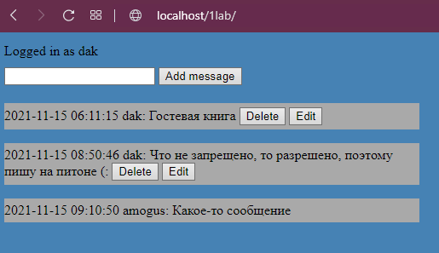

Рис 1.1 – Оформление страницы



Рис 1.2 – Код оформления страницы

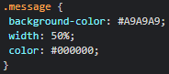

Рис 1.3 – Код оформления планок сообщений

1.2 Для оформления новых сообщений использовался псевдоелемент ::before

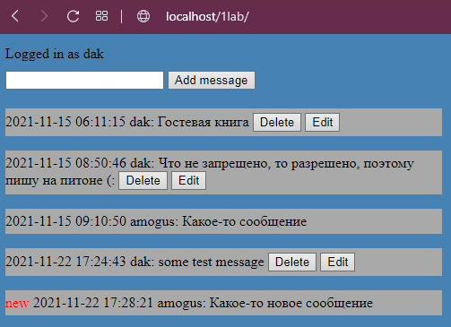

Рис 1.4 – Пример оформления новых сообщений

Чтобы разделить сообщения на новые и старые было добавлено 2 класса «message» и «messageNew», код оформления новых сообщений можно увидеть на рисунке 1.3.

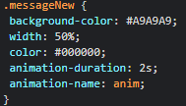

Рис 1.5 – Код оформления новых сообщений



Рис 1.6 – Код добавления метки ::before для новых сообщений

1. **Дополнительный функционал**

Кроме возможности авторизации и добавления записи были реализованы дополнительные функции, такие как:

* 1. Для получение только новых сообщений от сервера был написан код на языке программирования javascript с использованием XMLHttpRequest

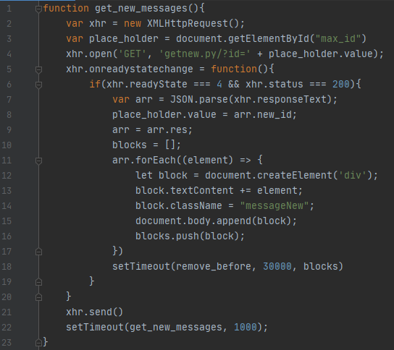

Рис 2.1 – Код получения новых сообщений от сервера

На рисунке 2.1 можно видеть функцию отправки запроса на сервер для получения новых сообщений, которая вызывается каждую секунду. На строках 2, 4, 21 создается и отправляется запрос, начиная с 5 строки начинается обработка запроса, если выполнение запроса завершено и статус ответа «Успешно», тогда происходит парсинг полученного json, и, начиная с 11 строки для каждого элемента, записанного в json создается элемент <div>, в который записывается полученное сообщение и присваивается класс нового сообщения, после чего добавляется в элемент <body>. Строка 22 отвечает за повторный вызов функции. Первый вызов функции происходит при загрузке страницы.

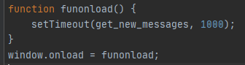

Рис 2.2 – Код первого вызова функции get_new_messages

2.2 Для пропадания метки у новых сообщений была реализована функция, которая вызывается по таймеру, в процессе вывода новых сообщений функцией get_new_messages создается массив с элементами новых сообщений. На рисунке 2.1 на строке 10 создается пустой массив, на строке 16 туда добавляется каждый элемент сообщения и на 18 строке массив передается в функцию, которая через 30 секунд проходит по переданному массиву и убирает метку нового сообщения.

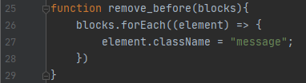

Рис 2.3 – Функция, убирающая метку нового сообщения

2.3 Также была сделана анимация при появлении новых сообщений. На рисунке 1.5 можно заметить, что кроме прочих полей класс messageNew имеет поле «animation-name», отвечающее за название анимации и «animation-duration», отвечающее за длительность анимации. Анимация выглядит как сообщение, которое выезжает справа налево с изменением ширины планки сообщения.

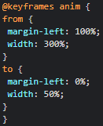

Рис 2.4 – Код анимации появления новых сообщений

где margin-left отвечает за отступ от левого края экрана, а width за ширину элемента.

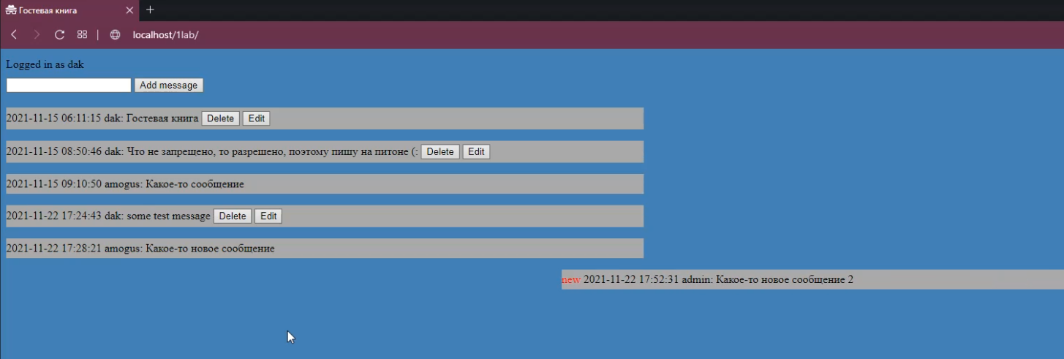

Рис 2.4 – Начало анимации нового сообщения

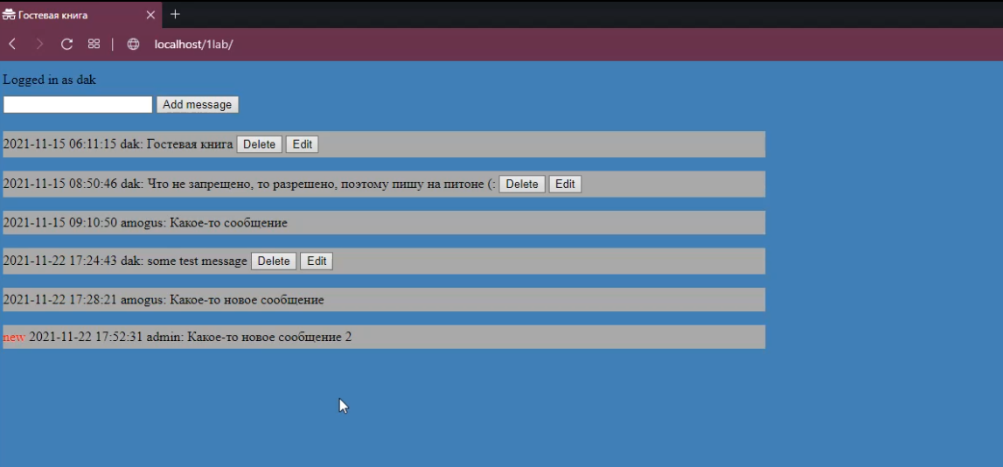

Рис 2.5 – Конец анимации нового сообщения

**Вывод**

В данной лабораторной работе были приобретены навыки работы с языком программирования javascript, динамическим обновлением контента страницы и работы с XMLHttpRequest, а также работы с CSS.